談Internet of Things ~ 物聯網(上)
程正孚
長庚資管所 程仲駿
把所有物品與網路連接，實現遠端監控，物聯網的新時代將為人們帶來生活上的新體驗。包括美國、中國和韓國都把物聯網提升為國家戰略級的產業。專家預估，物聯網將是未來10年最重要的產業大趨勢，至2020年可望成為全球經濟新一輪的增長點，商機高達上兆元。因此本科技新知單元，共分上中下三集依序為大家介紹物聯網、物聯網趨勢與台灣的關係、目前物聯網在中國、日本、歐洲所推廣的趨勢以及目前物聯網的相關應用。
■物聯網簡介
物聯網(The Internet of Things)的概念是在1999年提出的，它的定義很簡單：把所有物品通過無線射頻識別等訊息感測設備與互聯網連接起來，實現智能化識別和管理。國際電信聯盟2005年一份報告曾描繪〝物聯網〞時代的圖景：當司機出現操作失誤時汽車會自動報警，公文包會提醒主人忘帶了什麼東西，衣服會〝告訴〞洗衣機對顏色和水溫的要求等等。
物聯網把新一代IT技術充分運用在各行各業之中，具體地說，就是把感應器嵌入和裝備到電網、鐵路、橋梁、隧道、公路、建築、供水系統、大壩、油氣管道等各種物體中，然後將“物聯網”與現有的互聯網整合起來，實現人類社會與物理系統的整合，在這個整合的網路當中，存在能力超級強大的中心電腦群，能夠對整合網路內的人員、機器、設備和基礎設施實施實時的管理和控制，在此基礎上，人類可以以更加精細和動態的方式管理生產和生活，達到“智慧”狀態，提高資源利用率和生產力水平，改善人與自然間的關係。
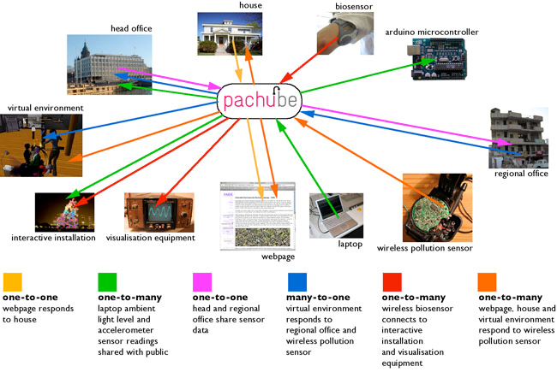
圖一、物聯網概念示意圖
毫無疑問，如果〝物聯網〞時代來臨，人們的日常生活將發生翻天覆地的變化。然而，不談什麼隱私權和輻射問題，單把所有物品都植入識別晶元這一點現在看來還不太現實，但人們正逐漸漸走向〝物聯網〞時代。
當物聯網真的被實現時，我們便可以如下圖二般，將人、機器與物品做了完整的連結，若有人想要知道她的貓現在的所在地，透過物聯網；若房子的車庫感應到車子已經開到車庫前，就直接將車庫門打開，各類資訊都可在物聯網上大量的流通，所以未來我們周遭會存在一大堆感測裝置，將資訊同步到物聯網上，而物聯網的效益也會真正的被呈現。
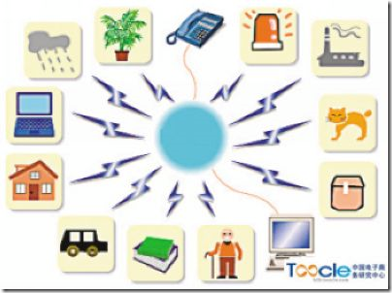
圖二、物聯網效益示意
至於物聯網到底有多夯，其實我們從幾個世界大國的舉動中我們就可以略知一二了，中國的感知中國(無錫為物聯網之都)、美國的智慧地球、歐盟的物聯網行動與日本的i-Japan其實都與物聯網息息相關，相信物聯網會是繼雲端運算後，另一個火熱的IT議題。
■物聯網的發展~IBM智慧地球
2005年11月17日，在突尼斯舉行的資訊社會世界峰會（WSIS）上，國際電信聯盟（ITU）發布了《ITU互聯網報告2005：物聯網》，報告指出，無所不在的〝物聯網〞通信時代即將來臨，世界上所有的物體從輪胎到牙刷、從房屋到紙巾都可以通過網際網路主動進行交換。無線射頻識別技術（RFID）、傳感器技術、納米技術、智能嵌入技術將到更加廣泛的應用。
換而言之，物聯網時代代表著未來資訊技術在運算與溝通上的演進趨勢，除了人跟人之間可以透過網路相互聯繫、人也可透過網路取得物件的資訊外，物件與物件之間可以互通的網路環境，而這樣的演進過程中將會需要各式各樣領域的技術及科技創新來帶動，小從奈米科技、大至城市無線網路的佈建， 其影響範圍相當廣泛。
從發展趨勢來看，物聯網的發展可分為「時間」(Time)、「地點」(Place)與「物件」(Thing)三維度，隨著物聯網發 展的趨於成熟將創造出所有物件皆可在任何時間、任何地點相互溝通的環境。其涵蓋了「人與人」、「物件與物件」及「人與物件」三大範疇，《資策會find》整理如下圖三所示：
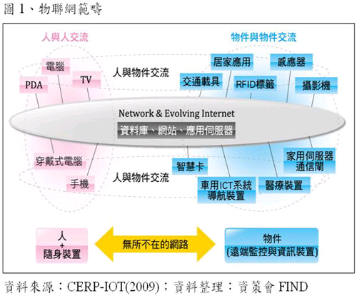
圖三、物聯網範疇
2009年2月24日消息，IBM大中華區首席執行官錢大群在2009IBM中國論壇上公佈了名為〝智慧的地球〞的最新策略。在策略發布會上，IBM還提出，如果在基礎建設的執行中，植入〝智慧〞的理念，不僅僅能夠在短期內有力的刺激經濟、促進就業，而且能夠在短時間內為中國打造一個成熟的智慧基礎設施平台。
IBM希望〝智慧的地球〞策略能掀起了〝互聯網(internet)〞浪潮之後的又一次科技革命。 IBM前首席執行官郭士納曾提出一個重要的觀點，認為計算模式每隔15年發生一次變革。這一判斷像摩爾定律一樣準確，人們把它稱為〝十五年周期定律〞。 1965年前後發生的變革以大型機為標誌，1980年前後以個人計算機的普及為標誌，而1995年前後則發生了互聯網革命。每一次這樣的技術變革都引起企業間、產業間甚至國家間競爭格局的重大動盪和變化。而互聯網(internet)革命一定程度上是由美國〝資訊高速公路〞戰略所催熟。20世紀90年代，美國柯林頓政府計劃用20年時間，耗資2000億-4000億美元,建設美國國家資訊基礎結構，創造了巨大的經濟和社會效益。
而今天，〝智慧的地球〞戰略被不少美國人認為與當年的〝資訊高速公路〞有許多相似之處，同樣被他們認為是振興經濟、確立競爭優勢的關鍵戰略。該戰略能否掀起如當年互聯網(internet)革命一樣的科技和經濟浪潮，不僅為美國關注，更為世界所關注。
在下一期科技新知，將在更一步為大家介紹引術拓墣產業研究所所整理的物聯網的發展與台灣趨勢。
本期資料來源：
1.資策會FIND網站http://www.find.org.tw/
2.MBA資料庫http://wiki.mbalib.com/
3. gipi的學習筆記

